

麒麟软件有限公司

英伟达驱动安装方法
离线安装方式
- 文档等级 | 内部文件 | - 日期 | 2022-04-21

■版权声明 ©2026麒麟软件
目录
一、 适用场景 2
二、 银河麒麟桌面V10安装英伟达驱动 2
1. 确认系统版本架构 2
2. 英伟达官网下载驱动 2
3. 安装前配置修改 4
4. 安装过程 4
5. 安装后验证 6
6. 安装报错解决方法 6
三、 银河麒麟服务器V10安装英伟达驱动 1
1. 确认系统版本和架构 1
2. 英伟达官网下载驱动 1
3. 安装前配置修改 2
4. 安装过程 3
5. 安装验证 5
四、 银河麒麟服务器V7安装英伟达驱动 1
1. 确认系统版本和架构 1
2. 英伟达官网下载驱动 1
3. 安装前配置修改 2
4. 安装过程 4
5. 安装验证 6
五、 安装cuda-tools工具集 7
1. 安装过程 7
2. 验证安装 9
3. 安装报错解决方法 9
参考资料： 10
附510.60.02驱动百度网盘链接 10

适用场景
1、适用操作系统版本：银河麒麟桌面操作系统V10，银河麒麟高级服务器操作系统V10
2、目的效果：通过英伟达官网下载的驱动安装包，实现显卡驱动和CUDA计算工具的安装。.

银河麒麟桌面V10安装英伟达驱动

确认系统版本架构
在桌面空白处右键打开终端，输入cat /etc/.kyinfo 命令确认当前操作系统版本和架构
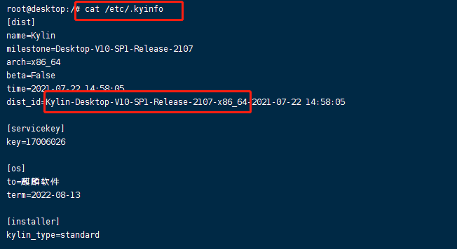
查找操作系统版本和CPU架构。

英伟达官网下载驱动
英伟达驱动官网链接：https://www.nvidia.cn/geforce/drivers/
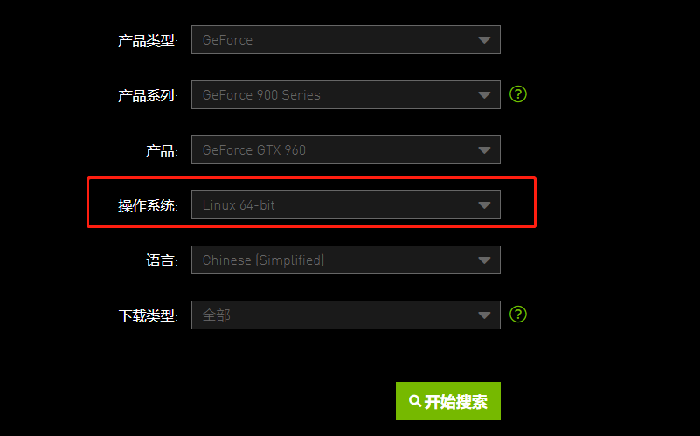

下载网站如图2-2，其中操作系统选项需要根据操作系统的架构进行选择，架构为X86_64时选择Linux 64-bit，架构为arm64时选择Linux Aarch64。
点击开始搜索，下载最新版本驱动，例如图中的510.x版本驱动。
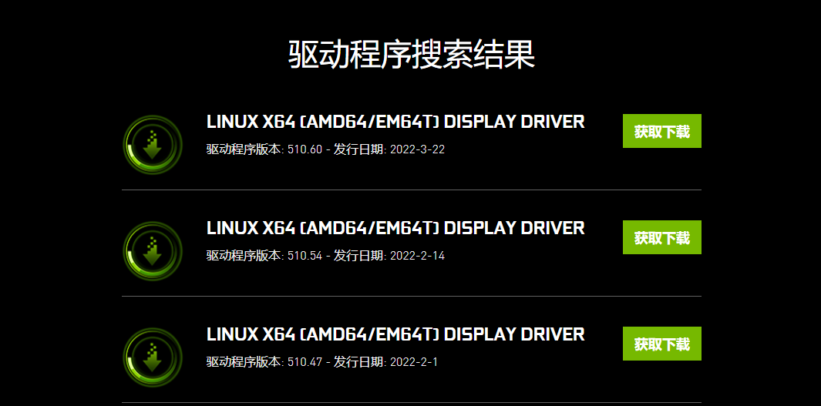

安装前配置修改
3.1将步骤2中下载的驱动文件放到/data路径下。
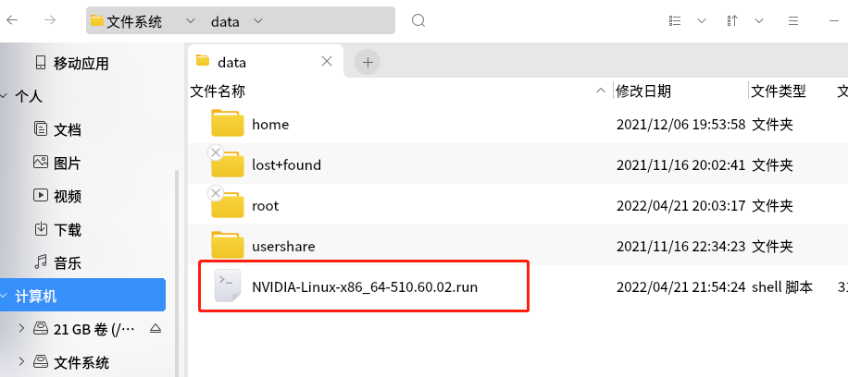

3.2.编辑配置文件禁用开源驱动：
在终端中输入如下命令
sudo pluma /etc/modprobe.d/blacklist.conf
该命令会调用编辑器，在最后两行加入以下命令，ctrl+s组合键保存修改。
blacklist nouveau
options nouveau modeset=0

3.3.将路径/boot/initrd.img-xxxx文件备份一份然后打开终端输入以下命令重新生成initrd.img，
重启操作系统
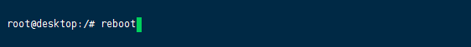

安装过程
  - 进入系统后打开终端输入：sudo systemctl stop lightdm
  - 使用键盘组合键ctrl+alt+F1切换到终端输入用户名密码登录，在该界面下输入密码不显示，输入之后回车即可。
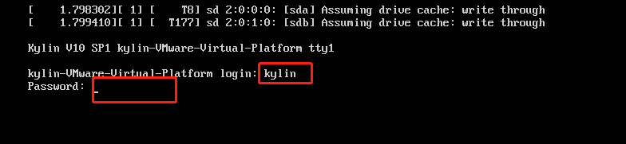
登陆系统后使用sudo su root命令切换到root用户。
  - 进入存放驱动的目录（例如：cd /home），驱动应该存放在英文目录下
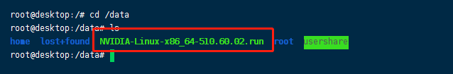
  - 添加执行权限：sudo chmod a+x run文件
4.5.执行安装程序: ./run文件，加入--no-opengl-files参数
--no-opengl-files 只安装驱动文件，不安装OpenGL文件。这个参数需要添加。
4.6根据出现的提示安装驱动，选择yes、accept等选项。
调起安装界面
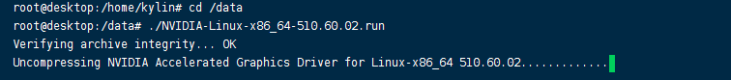
注意：除了提示nvidia自动配置X时需要选择NO，其他都可选yes。
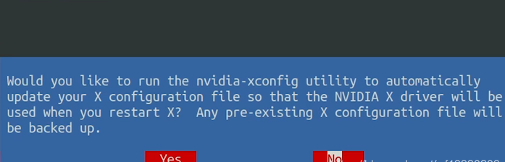

安装后验证
安装程序运行结束后会自动退出，此时重启操作系统。
重启后在终端中输入nvidia-smi，有以下输出即为安装成功。
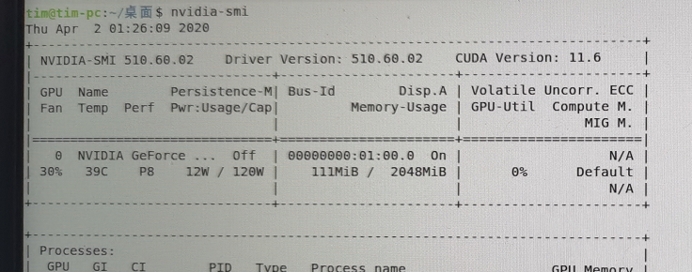

安装报错解决方法
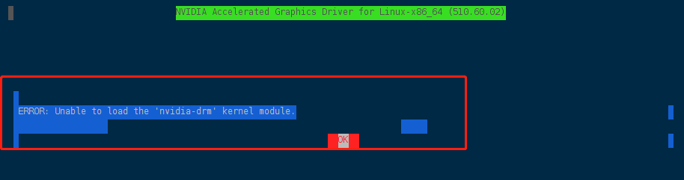
修复方法：在BIOS中禁用Security BOOT选项。

银河麒麟服务器V10安装英伟达驱动

确认系统版本和架构
输入nkvers命令
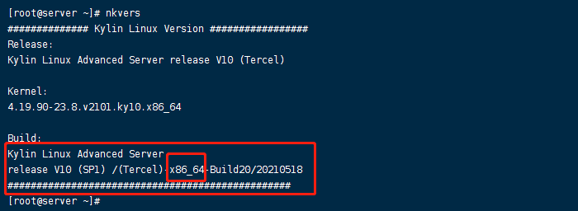
查找操作系统版本和CPU架构。

英伟达官网下载驱动
英伟达驱动官网链接：https://www.nvidia.cn/geforce/drivers/
下载网站如图2-2，其中操作系统选项需要根据操作系统的架构进行选择，架构为X86_64时选择Linux 64-bit，架构为arm64时选择Linux Aarch64。
点击开始搜索，下载最新版本驱动，例如图中的510.x版本驱动。

安装前配置修改

3.1将步骤2中下载的驱动文件放到/root路径下。
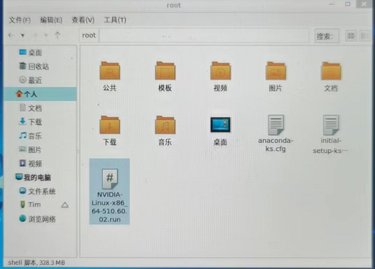

3.2.编辑配置文件禁用开源驱动：
在终端中输入如下命令
sudo vi /usr/lib/modprobe.d/dist-blacklist.conf
调用编辑器，在最后两行加入以下命令，保存修改。
blacklist nouveau
options nouveau modeset=0
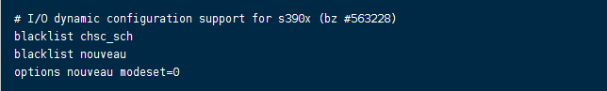

3.3.将路径/boot/initrd.img-xxxx文件备份
sudo mv /boot/initramfs-$(uname -r).img /boot/initramfs-$(uname -r).img.bak
打开终端输入以下命令重新生成initrd.img，
sudo dracut /boot/initramfs-$(uname -r).img $(uname -r)
#重启系统
sudo reboot
#重启之后输入以下命令验证，无任何输出时即为禁用成功。
lsmod | grep nouveau
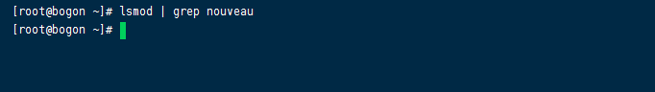

安装过程
  - 重启后使用键盘组合键ctrl+alt+F2切换到终端输入用户名密码登录。
停止lightdm服务
systemctl stop lightdm
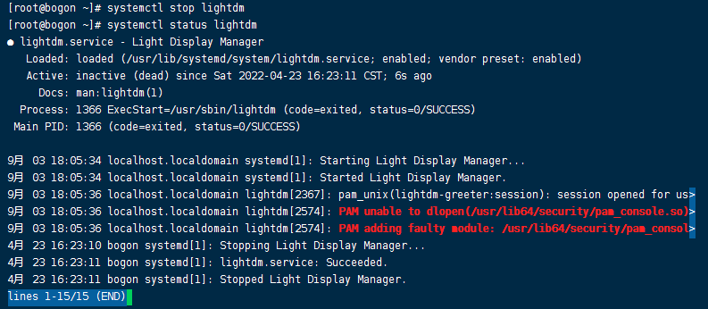
  - 进入存放驱动的目录，前面存放的位置在/root
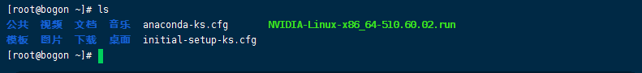
  - 添加执行权限：sudo chmod a+x run文件

4.5.执行安装程序: ./Nvidia*.run文件
4.6根据出现的提示安装驱动，选择yes、accept等选项。
调起安装界面

以下三个选项出现时需要选择no，其他均为yes或accept
（1）Would you like to register the kernel module sources with DKMS?This will allow DKMS to auomatically build a new module,if you install a different kernel later？选择No
（2）Install Nvidia’s 32-bit compatibility libraries? 选择 No
（3）Would you like to run the nvidia-xconfig utility to automatically update your X configuration file so that the NVIDIA X driver will be user whten you rest…”选择 No
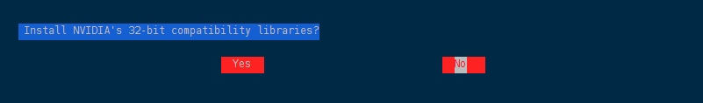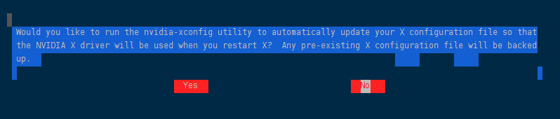

安装验证
在终端中输入nvidia-smi，有以下输出即为安装成功。
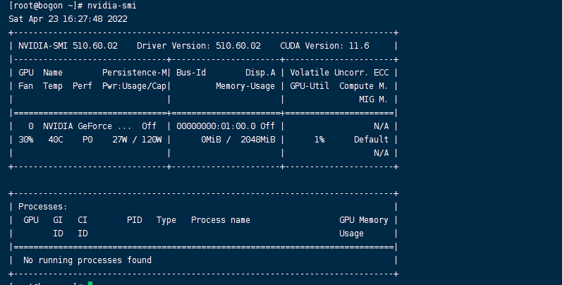

中标麒麟服务器V7安装英伟达驱动

确认系统版本和架构
输入nkvers命令
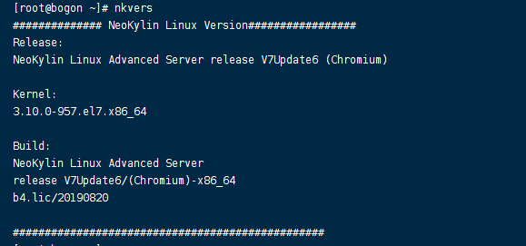
查看操作系统版本和CPU架构。

英伟达官网下载驱动
英伟达驱动官网链接：https://www.nvidia.cn/geforce/drivers/
下载网站如图2-2，其中操作系统选项需要根据操作系统的架构进行选择，架构为X86_64时选择Linux 64-bit，架构为arm64时选择Linux Aarch64。
点击开始搜索，下载最新版本驱动，例如图中的510.x版本驱动。

安装前配置修改

3.1将步骤2中下载的驱动文件放到/root路径下。

3.2.编辑配置文件禁用开源驱动：
在终端中输入如下命令
sudo vim /usr/lib/modprobe.d/dist-blacklist.conf
在blacklist nvidiafb前面加#符号，注释该参数
在最后两行加入以下命令，保存修改。
blacklist nouveau
options nouveau modeset=0
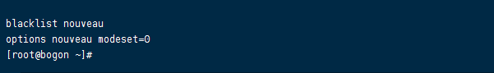

3.3.将路径/boot/initrd.img-xxxx文件备份
sudo mv /boot/initramfs-$(uname -r).img /boot/initramfs-$(uname -r).img.bak
打开终端输入以下命令重新生成initrd.img，
sudo dracut /boot/initramfs-$(uname -r).img $(uname -r)
#重启系统
sudo reboot
#重启之后输入以下命令验证，无任何输出时即为禁用成功。
lsmod | grep nouveau

3.4安装必需的gcc gcc-c++组件
执行yum -y install gcc gcc-c++
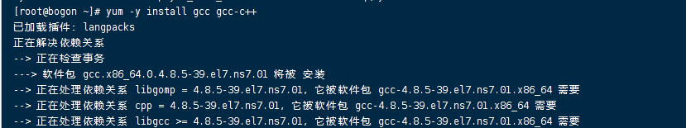

安装过程
  - 重启后使用键盘组合键ctrl+alt+F2切换到终端输入用户名密码登录。
调整运行级别
sudo init 3
停止gdm服务
systemctl stop gdm ，
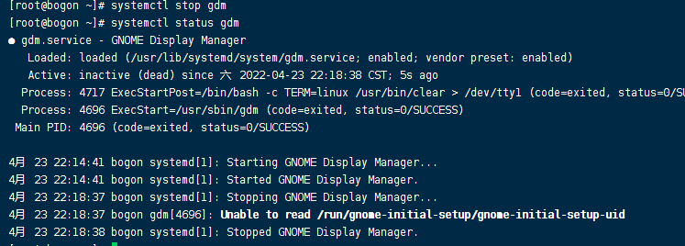
  - 挂载本地镜像源，或使用在线源安装yum install kernel-devel
#挂载镜像mount /dev/sr0 /mnt
mount /home/*.iso /media/cdrom/ 挂载
#配置yum源
cd /etc/yum.repos.d #转到yum源配置目录
cp kylin*.repo kylin.repo.bak #备份yum源文件
vi local.repo

*******************************************************
[local]
name=local
baseurl=file:///mnt/#文件目录
gpgcheck=0 #是否检查gpgkey。0为不启用，1为启用
enabled=1 #0为不启用，1为启用
*******************************************************
#清除缓存
yum clean all
#制作缓存
yum makecache
yum install kernel-devel
  - 进入存放驱动的目录
  - 添加执行权限：sudo chmod a+x run文件

4.5.执行安装程序: ./Nvidia*.run文件
4.6根据出现的提示安装驱动，选择yes、accept等选项。
调起安装界面

以下选项出现时需要选择no，其他均为yes或accept
（1）Install Nvidia’s 32-bit compatibility libraries? 选择 No

安装验证
在终端中输入nvidia-smi，有以下输出即为安装成功。

安装cuda-tools工具集
英伟达开发者官网cuda工具下载地址https://developer.nvidia.com/cuda-downloads
选择如图所示选项，下载.run运行文件
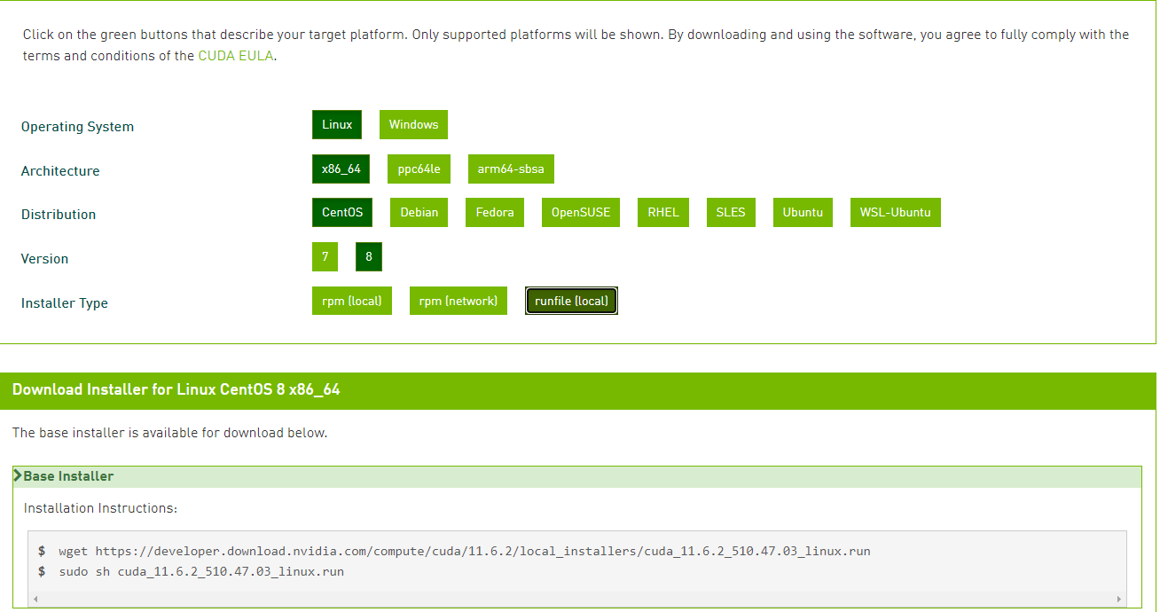

安装过程
1.1将下载的cuda_11.6.2_510.47.03_linux.run文件放到/root路径下，添加可执行权限。
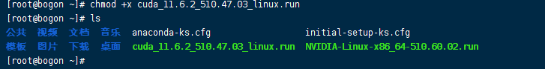
1.2执行.run文件安装cuda-tools
1.3输入accept接受协议，开始安装。
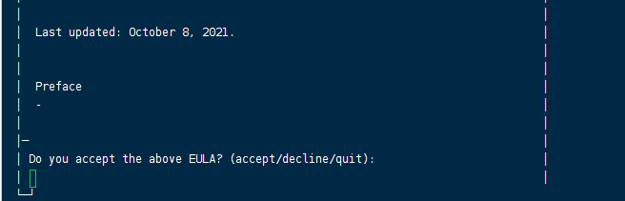

1.4在前面的步骤中已安装显卡驱动，只安装cuda-tools,选择install选项，回车开始安装
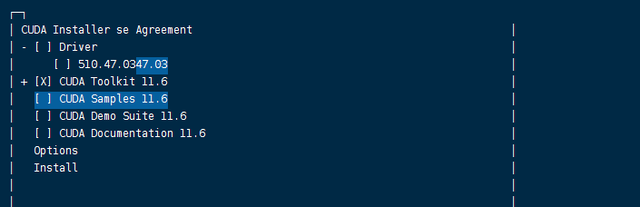
1.5安装完成后有如下提示，记录下此时的PATH路径，在后续配置中需要。
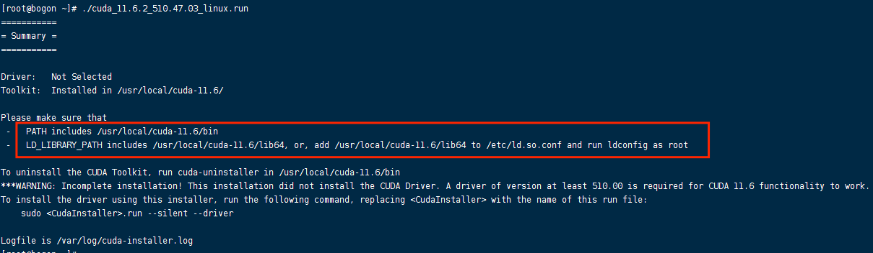
1.6配置PATH
$ sudo vi ~/.bashrc
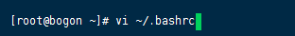
在末尾加入
export CUDA_HOME=/usr/local/cuda-11.6
export PATH=$CUDA_HOME/bin${PATH:+:${PATH}}
export LD_LIBRARY_PATH=$CUDA_HOME/lib64\${LD_LIBRARY_PATH:+:${LD_LIBRARY_PATH}}
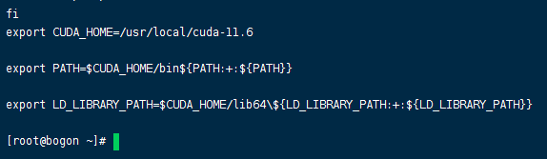
修改之后保存，执行source ~/.bashrc加载配置

验证安装
在终端中执行nvcc --version
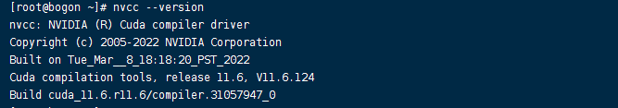

安装报错解决方法
当/tmp分区小于8G时会出现以下报错
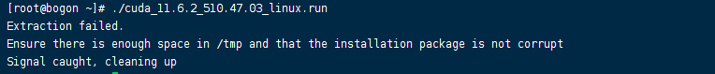
解决方法：/tmp分区默认情况下为主机内存的一半，可修改/etc/fstab配置，增加/tmp分区大小。
修改如下：
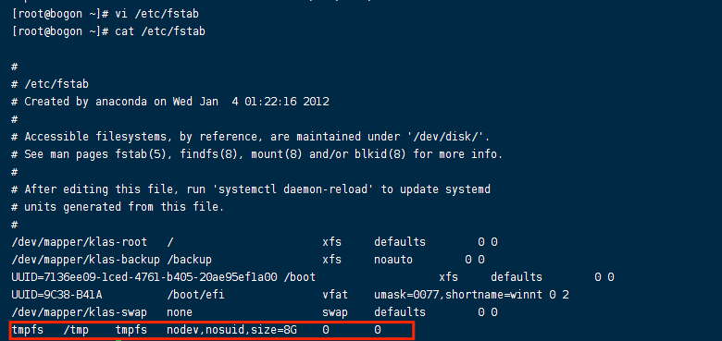
重启操作系统生效，df -h查看是否修改成功。
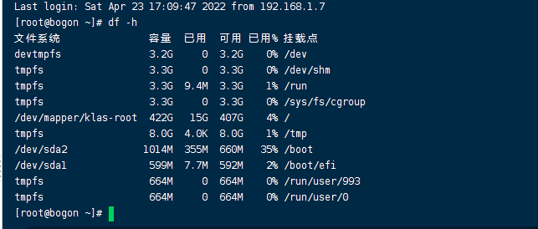

参考资料：
https://www.freesion.com/article/5921836521/#NVIDIA_165
https://blog.csdn.net/silver1225/article/details/100393719

附510.60.02驱动百度网盘链接
链接：https://pan.baidu.com/s/1pXGQ7iIThTTWssKit_MGkw?pwd=1234
提取码：1234

